보도자료

제공일자 : | 2020년 9월 22일(화) |  |  |  | 팀장 | 고장환 | 02)2189-0961  (010-5001-6978)
담당부서 : | 현대성우쏠라이트㈜ 홍보팀
사진없음 □ |  | 사진있음 ■ | 매수: 2매 |  | 차장 | 마성민 | 02)2189-0964  (010-7195-5311)

“현대성우쏠라이트, 금호타이어 엑스타 레이싱팀 공식 후원”

- 지난 20일 영암 코리아인터내셔널서킷에서 금호타이어 엑스타레이싱팀과 후원 협약식 가져
- 코로나19로 침체된 국내 모터스포츠 활성화 위해 팀운영 제반사항 후원
- 후원 중인 인디고 레이싱팀 및 엑스타 레이싱팀 간의 상호 협업 관계 구축 예고

현대성우쏠라이트가 ‘국내 모터스포츠 활성화’를 위해 2020 CJ 대한통운 슈퍼레이스 챔피언십에 참가 중인 금호타이어 엑스타 레이싱팀(이하 엑스타 레이싱팀) 공식 후원에 나섰다.

지난 20일 영암 코리아인터내셔널서킷(KIC)에서 엑스타 레이싱팀과 후원 협약식을 가진 현대성우쏠라이트는 현금 후원을 통해 엑스타 레이싱팀 운영에 대한 제반사항을 지원하기로 했다. 연초 국내 모터스포츠 저변 확대 기여에 뜻을 밝힌 바 있는 현대성우쏠라이트는 코로나19로 침체된 스포츠 업계의 고충을 고려하여 이번 후원을 결심한 것이다.

2014년 창단한 엑스타레이싱팀은 현재 CJ대한통운 슈퍼레이스 챔피언십 슈퍼6000 클래스에서 시즌 초반 팀종합 2위를 달리고 있다. 경험과 노하우가 풍부한 김진표 감독과 베테랑 정의철 선수 그리고 패기 넘치는 신예 노동기, 이정우 선수 등이 포진해 조화로운 신구 밸런스와 더불어 성공적인 세대교체를 이뤘다는 평가를 받고 있다.

현대성우쏠라이트는 올 상반기부터 인디고 주니어 프로그램을 통해 레이싱 꿈나무를 육성하고 지원해왔으며, 이번 하반기 후원을 통해 국내 모터스포츠의 전반적인 질적 성장에 기여하고 팬들의 관심과 성원에 보답하고자 한다. 또한, 현대성우쏠라이트는 엑스타 레이싱팀과 현재 후원 중인 쏠라이트 인디고 레이싱팀이 상호 교류를 통해 함께 성장할 수 있는 관계도 구축해 나갈 예정이다.

현대성우쏠라이트는 지난 23년간 다방면에서 모터스포츠 후원 활동을 펼쳐오며 자사 브랜드인 ‘쏠라이트 배터리’의 인지도를 높여왔다. 이번 후원을 통해서도 엑스타 레이싱팀 차량, 드라이버 슈트, 의류 등에 브랜드를 노출하고 다양한 스포츠 마케팅을 공동 추진하며 국내 브랜드 인지도 제고에 다시 한 번 박차를 가하고자 한다.

엑스타 레이싱팀 김진표 감독은 “시즌 중반임에도 불구하고, 파격적인 후원을 결심해준 현대성우쏠라이트에게 진심으로 감사의 인사를 전하고 싶다. 남은 시즌 큰 책임감을 가지고 매 경기 가장 높은 곳에서 금호타이어와 현대성우쏠라이트가 함께 빛날 수 있도록 최선을 다하겠다"고 전했다.

현대성우쏠라이트 관계자는 “자동차 부품사 간의 협약인 만큼 다방면에서 시너지 효과가 나타날 것으로 기대된다”며 “이번 후원이 향후 전략적 파트너십 구축의 교두보가 되길 바라며, 금호타이어 엑스타 레이싱팀이 좋은 결과로 2020 시즌을 마무리할 수 있도록 응원하겠다”고 전했다.

한편, 배터리 전문 제조사인 현대성우쏠라이트는 자동차 주물제품 및 알로이 휠 전문 제조사인 현대성우캐스팅 등과 함께 현대성우그룹에 속해 있다. 현대성우그룹은 쏠라이트 인디고 레이싱팀을 창단부터 현재까지 23년간 후원 및 운영하고 있다. 2018년부터 국제 레이스에 진출한 쏠라이트 인디고 레이싱팀은 2019년 블랑팡 지티 월드 챌린지 아시아 드라이버 종합 우승, TCR 아시아 팀 종합 2위 등의 성과를 거두며 대한민국 모터스포츠팀의 위상을 드높인 바 있다.

[자료사진1]
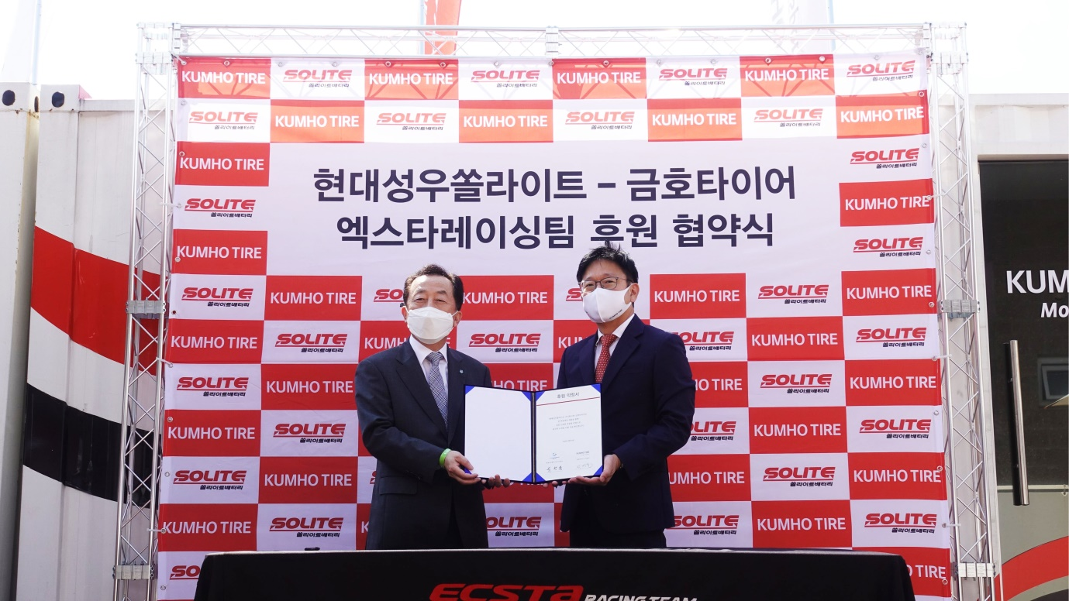
왼쪽부터 현대성우쏠라이트 박찬봉 부사장, 금호타이어 G.마케팅담당 박병철 상무가
엑스타레이싱팀 후원 협약 체결 후 기념촬영을 하고 있다.

[자료사진2]
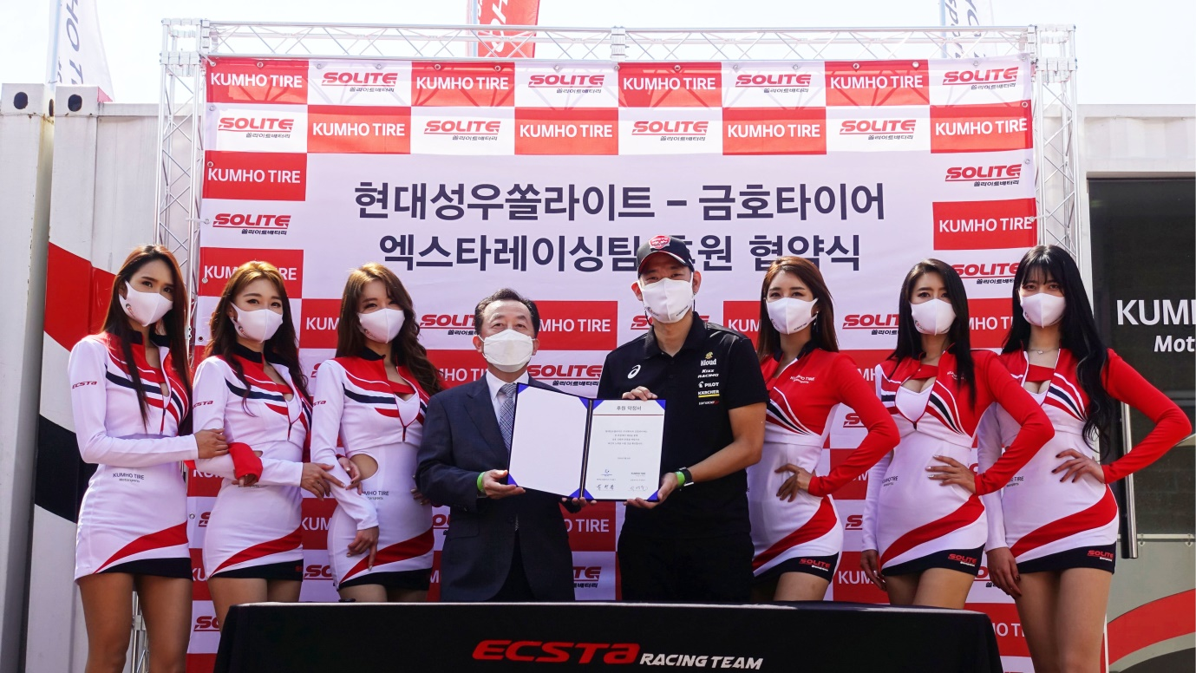
현대성우쏠라이트 박찬봉 부사장, 엑스타레이싱팀 김진표 감독과 모델들이
후원 협약 체결 후 기념촬영을 하고 있다.

